Лекция 6. Структура операционных систем

1. Монолитная система
Структура системы:
Главная программа, которая вызывает требуемые сервисные процедуры.
Набор сервисных процедур, реализующих системные вызовы.
Набор утилит, обслуживающих сервисные процедуры.
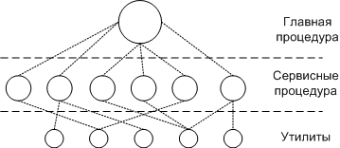
Простая модель монолитной системы
В этой модели для каждого системного вызова имеется одна сервисная процедура (например, читать из файла). Утилиты выполняют функции, которые нужны нескольким сервисным процедурам (например, для чтения и записи файла необходима утилита работы с диском).
Этапы обработки вызова:
- Принимается вызов
- Выполняется переход из режима пользователя в режим ядра
- ОС проверяет параметры вызова для того, чтобы определить, какой системный вызов должен быть выполнен
- После этого ОС обращается к таблице, содержащей ссылки на процедуры, и вызывает соответствующую процедуру.

2. Многоуровневая структура ос
Обобщением предыдущего подхода является организация ОС как иерархии уровней. Уровни образуются группами функций операционной системы - файловая система, управление процессами и устройствами и т.п. Каждый уровень может взаимодействовать только со своим непосредственным соседом - выше- или нижележащим уровнем. Прикладные программы или модули самой операционной системы передают запросы вверх и вниз по этим уровням.

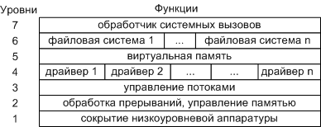
Пример структуры многоуровневой системы
Преимущества:
- Высокая производительность
Недостатки:
- Большой код ядра, и как следствие большое содержание ошибок
- Ядро плохо защищено от вспомогательных процессов
Пример реализации многоуровневой модели UNIX.

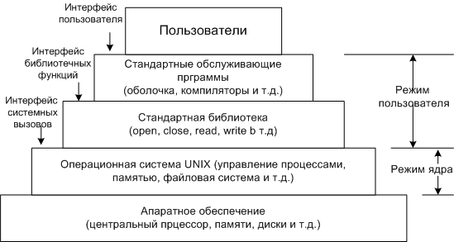
Структура ОС UNIX

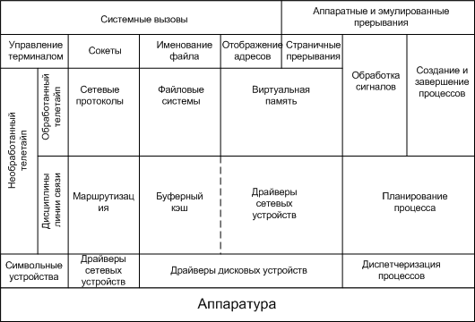
Ядро ОС UNIX

Пример реализации многоуровневой модели Windows

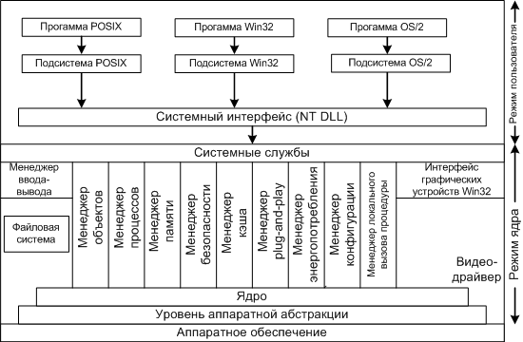
Структура Windows 2000

3. Модель экзоядра
Если предыдущие модели брали на себя максимум функций, принцип экзоядра, все отдать пользовательским программам. Например, зачем нужна файловая система? Почему не позволить пользователю просто читать и писать участки диска защищенным образом? Т.е. каждая пользовательская программа сможет иметь свою файловую систему. Такая операционная система должна обеспечить безопасное распределение ресурсов среди соревнующихся за них пользователей.

4. Микроядерная архитектура (модель клиент-сервер)
Эта модель является средним между двумя предыдущими моделями.
В развитии современных операционных систем наблюдается тенденция в сторону дальнейшего переноса задач из ядра в уровень пользовательских процессов, оставляя минимальное микроядро.
В этой модели вводятся два понятия:
- Серверный процесс (который обрабатывает запросы)
- Клиентский процесс (который посылает запросы)
В задачу ядра входит только управление связью между клиентами и серверами.

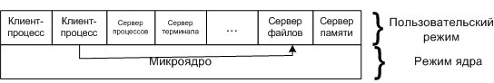
Модель клиент-сервер
Преимущества:
+
- Малый код ядра и отдельных подсистем, и как следствие меньшее содержание ошибок.
- Ядро лучше защищено от вспомогательных процессов.
- Легко адаптируется к использованию в распределенной системе.
Недостатки:
- Уменьшение производительности.

